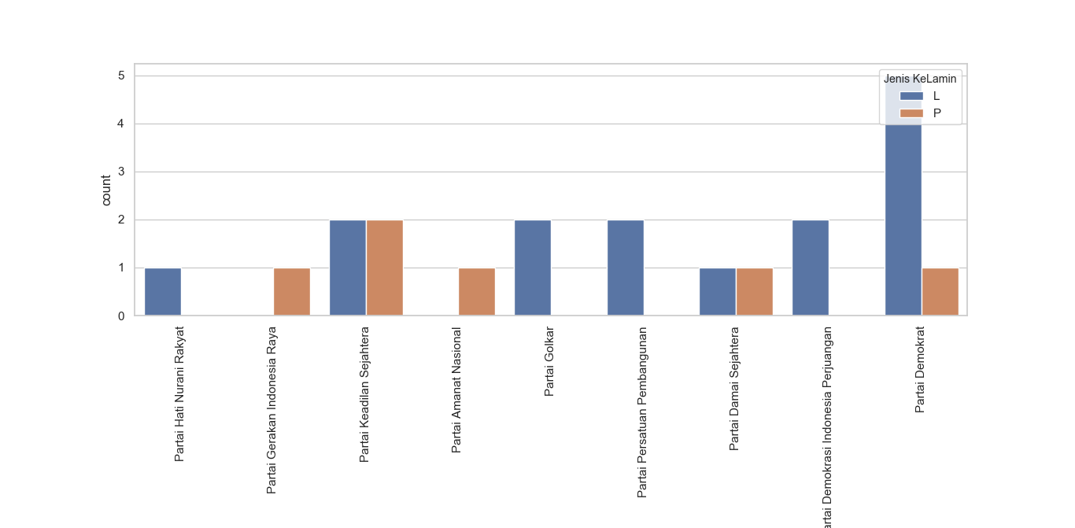

Kesimpulan :

Partai dengan jenis kelamin laki laki terbanyak adalah partai demokrat

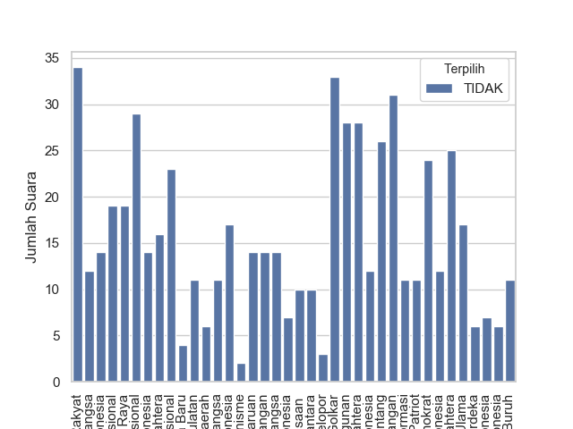

Kesimpulan :

PAda kecamatan Jakarta timur, jumlah suara yang tidak terpilih terbanyak adalah di partai hanura

Kes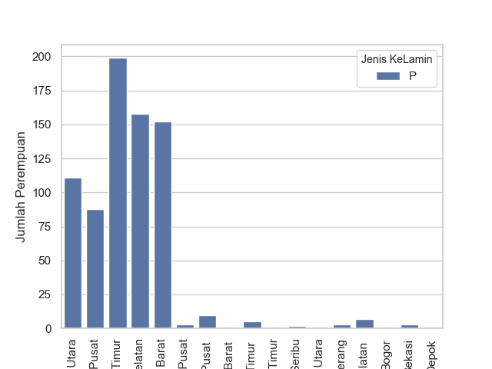

Kesimpulan :

Jumlah caleg dengan jenis kelamin perempuan terbanyak terdapat di wilayah Jakarta timur